Додаємо і віднімаємо число 2.
Урок з елементами використання ЛЕГО
Тема: Додаємо і віднімаємо число 2.
Мета: формувати обчислювальні навички, закріпити способи додавання і віднімання числа 1, числа 0, віднімання однакових чисел; закріпити назви компонентів і результату дії додавання, поняття математичного виразу сума, взаємозв'язок арифметичних дій додавання і віднімання; вчити складати з однієї рівності на додавання дві на віднімання; формувати вміння додавати і віднімати число 2 (скорочені міркування); формувати вміння добирати малюнок до виразу .
Обладнання:ноутбук, мультимедійна презентація, картки з завданнями, числові «віяри», набір чисел на магнітах, картки для самостійної роботи,ЛЕГО.
Підручник: С. О. Скворцова
Тип уроку: узагальнення та систематизації знань.
Форма проведення уроку: урок з використанням інтерактивних технологій та ІКТ.
Хід уроку
1. Організація класу.

– Діти, я рада вас вітати на нашому уроці математики. Сьогодні у нас особливий урок – до нас завітали гості. А гостям завжди ми раді.
Діти:  Слайд 1
Ми вам раді, наші гості!
І вітаєм щиро вас.
І запрошуєм ласкаво
На урок у 1 клас!

- Скажіть, яке сьогодні Число?
- Яка зараз пора року ?
-Я знаю, ви дуже давно її чекаєте. Чекаєте зиму справжню, зі снігом,морозом, завірюхою,а не лише за календарем. Я хочу здійснити сьогодні ваші бажання

1.Вправа «Сніжинка» (звук завірюхи) 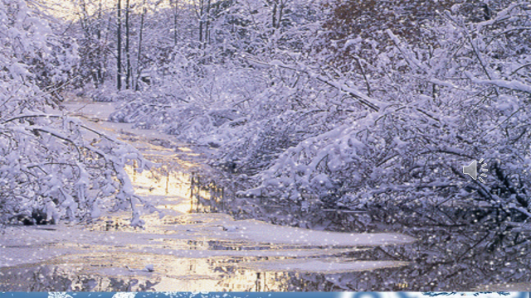 Слайд 2

- Закрийте оченята. Чуєте, яка завірюха. Простягніть долоньки.Уяввіть, що зараз Вам на руки будуть падати сніжинки!!!
А тепер подумайте, тримаючи сніжинку на своїх долоньках , подумайте про те, що Вас непокоїть, що не дає налаштуватися на роботу і здуйте їх , а разом з ними нехай летять від нас всі негаразди, негативні думки. А до нашого уроку візьміть наполегливість, старанність.
II.Актуалізація суб’єктного досвіду і опорних знань учнів.
1. Бесіда
- Скажіть, а з приходом зими якого свята чекають всі діти ?
- Що є головною красунею Нового року?
Я приготувала вам теж ялиночку. Ось тільки моя ялиночка ще зовсім не прикрашена. Допоможете мені її прикрасити?

2 .Міжпредметні зв’язки
-Завірюха нам принесла 4 комочки. Давайте подивимось! Що там?

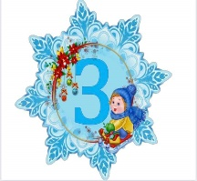 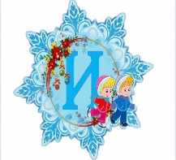  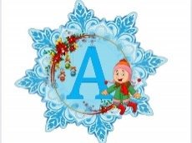 Діти читають : ЗИ - МА
-Скільки складів у слові ? ( два)

-Сьогодні ми будемо з вами закріплювати тему: «Додавання і віднімання числа 2.»
3. Робота в зошиті
Каліграфічна хвилинка . 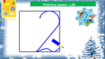 Слайд 3

Повторення правопису цифри 2.

ВІШАЄМ ІГРАШКУ

5.Математичний диктант з ( ЛЕГО) 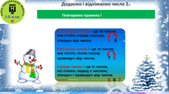 Слайд 4

-Повторюємо правила:
- Що значить записати попереднє число?
- Що значить записати настуине число?
- Що значить записати сусідів числа?

ДИКТАНТ
- ЗАПИШІТЬ попереднє число до числа: 5, 2, 4,
- Запишітьь наступне число до числа: 3, 4, 2, 6
- Між якими числами розташовано число: 4, 2?

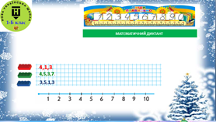 Слайд 5

ПЕРЕВІРКА 5.2,4,3,4.2,6, 4,2.

-Покажіть, скільки цеглинок ви склали? ВІШАЄМ ІГРАШКУ

6.Усна лічба
Робота з цифровим віялом. Вправа «Допоможу Сніговичку»

ВІШАЄМ ІГРАШКУ
Фізхвилинка для очей
 Слайд 6
7.Групова робота « Погодуй пташок»
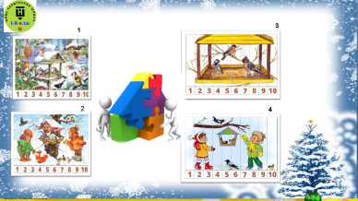 Слайд 7
–Я знаю, що ви дуже любите складати пазли. Зараз ми з вами це і зробимо.
(Складаєм пазли із птахами взимку.)
Бесіда про неохідність турбуватись про птахів взимку, адже їм холодно і голодно.
Бесіда
- Чи важко птахам взимку?
- Як ім можна допомогти?
ВІШАЄМ ІГРАШКУ
8. Робота з натуральним рядом чисел.

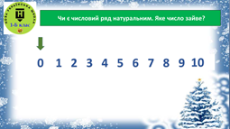 Слайд 8
-Як називаються числа від 1 до 10?
- Чи можна цей числовий ряд назвати натуральним рядом чисел? ( Ні)
0,1,2,3,4,5,6,7,8,9,10.
-Чому?
- Яке число зайве?
Актуалізація знань.
-Як називають числа при додаванні?
-З якою дією пов’язана дія додавання?
-Скільки прикладів на віднімання можна скласти з прикладу на додавання?
-Давайте діти разом складем приклади за числовим променем.
-Скажіть мені, а скільки прикладів на віднімання можна скласти з прикладу на додавання?
- Діти складають із одного прикладу на додавання, два приклади на віднімання
6+4=10 3+1=4
10-6=4 4-3=1
10-4=6 4-1= 3
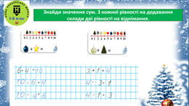 Слайд 9
ВІШАЄМ ІГРАШКУ
ІІI .Основна частина.
Закріплення вмінь додавати і віднімати число 2.
- Робота з підручником.

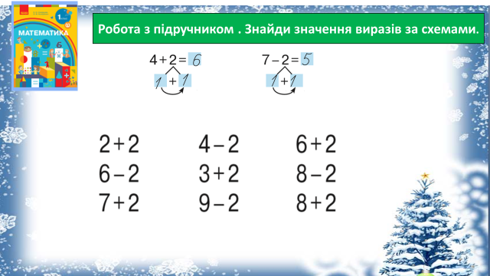 Слайд 10
Завдання № 1 виконується з коментарем.
[2 — це 1 і ще 1. До 4 додати 2 — це означає додати 1 і ще раз 1.
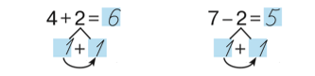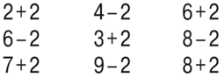

ВІШАЄМ ІГРАШКУ

2.Віршовані задачі з використанням ЛЕГО
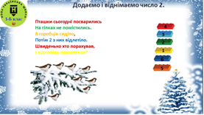 Слайд 11
- Пташки сьогодні посварились
На гілках не помістились.
8 горобців сиділо,
Потім 2 з них відлетіло.
Швиденько хто порахував,
І відповідь приготував? 8-2=6
ВІШАЄМ ІГРАШКУ

- Снігурка сніжинки збирала, 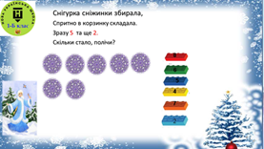 Слайд 12
Спритно в корзинку складала.
Зразу 5 та ще 2.
Скільки стало, полічи? 5+2=7

ВІШАЄМ ІГРАШКУ
- Робота в команді
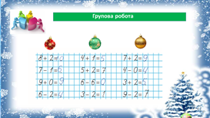 Слайд 13

-А зараз попрацюємо в командах ( діти біля дошки розв’язують приклади)
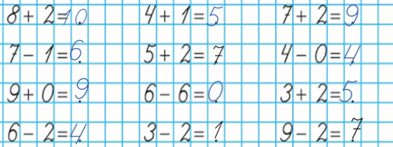

Перевірка роботи : ВІШАЄМ ІГРАШКУ

- Самостійна робота
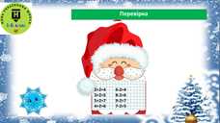 Слайд 14
-Настав час для самостійної роботу. Якщо розв’яжемо приклади, Дід Мороз до нас завітає на Новорічне свято!
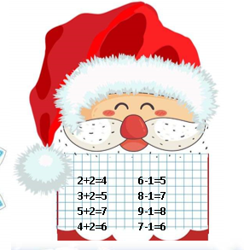
Перевірка роботи : ВІШАЄМ ІГРАШКУ
IY. Підсумок уроку.
Слово вчителя.
1.- Ми виконали всі завдання, а тому подивіться, яка гарна ялинка.
На уроці я навчився…
Мені сподобалося…
Хотів би ще навчитися…
Найскладніше було…
2. Рефлексія.
– Покажіть сигнальчиком, з яким настроєм ви закінчили урок. Чому?
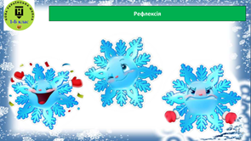 Слайд 15

Додаток до уроку:






